Especificaciones:  Rolling code, 433,92 MHz, usa pila 3V CR2032.  Indicación de canal activo.  Indicación de control simple S o grupal M. | 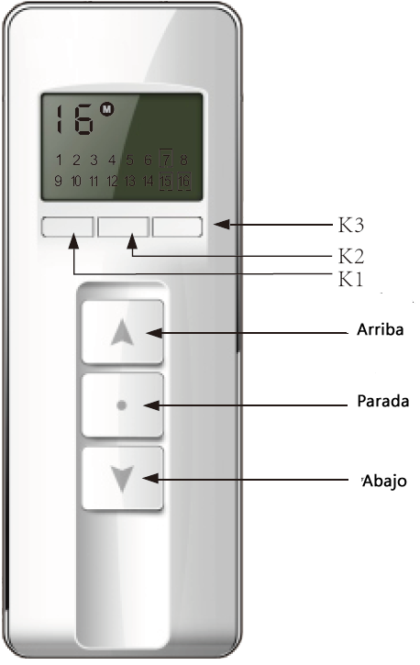

Grabación de emisor: presione K2 hasta que aparezca la S en vez de M
Seleccione el canal con K1 y K3 | Presione subida y bajada en el emisor. | Presione el botón parada una vez, el emisor quedó grabado.

Control de Grupo: presione K2 hasta que aparezca la M en vez de S
Presione K2 por 2 segundos para entrar en Modo control de Grupo. | Seleccione el canal con K1 y K3 | Presione K2 para confirmar. | Presione arriba, parada y abajo para terminar.

Borrar un grupo
Presione K2 por 2 segundos para entrar en Modo control de Grupo. | Seleccione el canal con K1 y K3 | Presione K2 para confirmar. | Presione parada para terminar.

